Objetivo:
Documentar de manera integrada la arquitectura del proyecto de aula mediante el modelo C4, articulando las decisiones arquitectónicas tomadas previamente en la Evaluación 4: Análisis crítico y justificación del estilo elegido con una representación clara, coherente y técnicamente sustentada de la solución.

Contexto de la evaluación
En la Evaluación 4, cada equipo realizó un análisis crítico del estilo arquitectónico elegido para su proyecto de aula. En esta quinta evaluación, dicho análisis no se descarta: debe ser retomado, corregido, refinado y usado como base para construir la documentación arquitectónica del sistema.

El equipo debe demostrar que la arquitectura propuesta no es solo un conjunto de diagramas, sino una representación razonada del sistema, conectada con los requisitos, las restricciones, los atributos de calidad y las decisiones técnicas previamente justificadas.

Descripción de la actividad
Cada equipo debe elaborar un documento arquitectónico integrado que contenga el modelo C4 del proyecto de aula.

El documento debe partir del entregable anterior, especialmente de la justificación del estilo arquitectónico seleccionado. Si en la Evaluación 4 se identificaron debilidades, inconsistencias o vacíos, el equipo deberá corregirlos y explicar qué fue refinado.

- Resumen del sistema
El equipo debe presentar una descripción breve pero clara del sistema, indicando: Problema que resuelve, Usuarios o actores principales, Alcance funcional general, Restricciones relevantes y Principales atributos de calidad esperados.

El sector de distribución de productos químicos en Colombia opera mayoritariamente a través de canales tradicionales, es decir, llamadas, emails, y visitas presenciales. Todo estos generan fricción en el proceso de compra para las empresas que llegan al cliente, por ejemplo, demoras en la consulta de disponibilidad, falta de trazabilidad de pedidos, imaginarse el llamar telefónicamente al área de servicio al cliente y quedar sin respuesta del pedido, procesos de facturación manuales, y fricción en el relacionamiento comercial con múltiples proveedores. Con esta implementación en Kohem Chemicals buscamos resolver esa problemática ofreciendo un canal B2B que centralice y enriquezca nuestros canales de venta y aporte a la automatización de compra de dichos insumos.

Usuarios y actores principales:

- Cliente empresarial: Empresa que adquiere productos químicos. Navega en el catálogo, realiza pedidos, gestiona facturas y consulta el estado de sus envíos.

- Vendedor interno: Colaborador de Kohem, este gestiona el catálogo de productos, actualiza stock, revisa y procesa pedidos entrantes.

- Administrador: se encarga de supervisar el sistema, gestiona los usuarios, los roles y accede a reportes de venta e inventarios.

Alcance funcional general:

El MVP que plantemos comprende los siguientes módulos funcionales:

- Catálogo de productos: Listado de productos químicos con su ficha técnica (número CAS, hoja de seguridad SDC, unidad de medida, precio y stock disponible).
- Gestión de pedidos: Creación, seguimiento y actualización de estado de pedidos por parte de clientes y vendedores.
- Facturación: Generación automática de facturas, proformas y notas crédito asociadas a pedidos.
- Pagos: Integración con pasarela de pagos para procesamiento de transacciones, ya sea con tarjeta de crédito y transferencia bancaria)
- Notificaciones: Alertas automáticas al cliente y al equipo interno ante cambios de estado en pedidos o generación de documentos
- Soporte: sistema de chatbot de primer nivel para resolver inquietudes de clientes.
- Gestión de usuarios y empresas: registro, autenticación con 2FA, control de roles y administración de límites de crédito por empresa cliente.

Principales atributos de calidad esperados:

Atributo | Descripción | Prioridad
Seguridad | Autenticación robusta (JWT + 2FA), autorización por roles y cifrado de datos sensibles. | Alta
Disponibilidad | El módulo de catálogo y pagos debe estar disponible en horario comercial extendido, dado que los pedidos de un B2B son críticos para las operaciones de los clientes. | Alta
Rendimiento | Respuesta aceptable ante múltiples clientes consultando stock o procesando pedidos simultáneamente. Con un tiempo de respuesta planteado y objetivo menor a 2 segundos en operaciones ordinarias. | Alta
Mantenibilidad | El código debe ser comprensible y modificable por el equipo durante el ciclo del MVP. Con una separación de responsabilidades que permita extender módulos sin refactorizar idealmente o reescribir el sistema completo. | Alta
Trazabilidad | Registro auditable de todos los pedidos, cambios de estado, transacciones y movimientos de stock, especialmente relevante en el contexto de productos químicos regulados. | Alta

Para el proyecto de Kohem Chemicals, nuestro equipo decidió adoptar el estilo arquitectónico cliente servidor por capas. La razón general de ello es que el sistema se organiza naturalmente en tres responsabilidades: la interfaz con la que los clientes interactúan, vendedores y personal interno, la lógica de negocio que resuelve pedidos, facturación, notificaciones y soporte; y la disponibilidad de productos, usuarios y las transacciones que se realizan. La idea es que al ser un MVP con poco tiempo y un equipo de 3 personas, se prioriza la necesidad que fuera algo fácil de entender, rápido de ejecutar y que al final, que encaje con nuestras capacidades técnicas propuestas (React + Laravel + BD Relacional).

- Refinamiento del análisis arquitectónico previo
El equipo debe retomar la Evaluación 4 y explicar si el estilo arquitectónico elegido se mantiene, se ajusta o se complementa.

Debe incluir una tabla como la siguiente:

Elemento revisado de la Evaluación 4 | Cómo estaba antes | Cómo queda refinado en la Evaluación 5 | Justificación técnica del ajuste
Estilo arquitectónico elegido | Se describe como cliente - servidor por capas de forma general, sin nombrar específicamente sus capas y contenedores concretos. | Se refina como una Layered Architecture sobre REST API, es decir, como una capa de presentación (React SPA), API Gateway + Middleware (Laravel), capa lógica de negocio (Laravel Services), capa de acceso a datos (Eloquent ORM + MySQL) con Redis como capa de caché transaccional. | No hay una justificación técnica del ajuste debido a que se sigue manteniendo el mismo estilo arquitectónico, solamente que este termina siendo especificado para permitir una correcta adopción al modelo C4.
Atributos de calidad priorizados | Priorizamos la seguridad y rendimiento en la evaluación 4. No obstante, dejamos de lado algunos atributos que pueden ser incluso más importante que se prioricen. | Complementamos este apartado blindando estos objetivos por parte de la seguridad, esta se distribuye correctamente en capas múltiples JWT y 2FA a nivel de autenticación, autorización por políticas de Laravel en la capa de negocio, validación de entradas en controladores y cifrado de datos sensibles. La disponibilidad se aborda mediante Redis como caché para reducir carga sobre la base de datos. La trazabilidad se garantiza con registro de estados del pedido en base de datos.. | Los atributos de calidad no solo deberían ser mencionados brevemente, estos deben mapearse en la arquitectura de forma sólida.
Restricciones técnicas | Tamaño del equipo, tiempo y el stack tecnológico. | Tenemos un equipo de 3 personas para un desarrollo aproximado de 12 semanas, a pesar de tener poca experiencia en el stack de desarrollo definido y despliegue en un hosting o servidor, es un desafío pronto a enfrentar. | Para nosotros las decisiones a nivel de arquitectura sólo tienen sentido en su contexto en cuanto a las restricciones. Al explicarlas nos permite justificar porque se descartaron alternativas más complejas y establece condiciones para que próximamente la arquitectura pueda evolucionar en versiones posteriores.
Decisiones arquitectónicas principales | Mencionamos de forma un poco vaga la referencia a React + Laravel + BD Relacional | Para esta refinación se formaliza como, API Rest sin estado con autenticación JWT, SPA con React que consume la API, el ORM Eloquent con patrón repository para acceso a los datos junto a MySQL (BD relacional), Redis para el catálogo y sesiones. Queue de Laravel para procesamiento asíncrono de notificaciones. | Se realiza el ajuste ya que el modelo C4 en el nivel C2 necesita que cada contenedor tenga una responsabilidad y tecnología claramente definida, esto para poder construir el diagrama de forma coherente.
Riesgos identificados | Dificultad para escalar partes específicas del sistema y falta de aislamiento. | Añadimos los siguientes riesgos específicos:  1- Inconsistencias en la trazabilidad de pedidos, esto para el cumplimiento normativo de algunos productos regulados.  2 - Concurrencia en actualizaciones del stock, dado el ejemplo, dos clientes reservando el lote simultáneamente.  3- Disponibilidad del módulo de pagos en fechas comerciales críticas.  4- Exactitud de la facturación en relación a errores de cálculos de impuestos. | En el sector B2B, los riesgos no solo son de rendimiento, sino de integridad de los datos comerciales y cumplimiento regulatorio. Al no haberlos identificado antes podemos incurrir en vacíos y posibles problemáticas tanto legales como comerciales con los clientes.

Este apartado es obligatorio. No basta con copiar lo entregado anteriormente.

- Modelo C4

  - C1 — Diagrama de contexto del sistema
Debe representar el sistema como una caja negra dentro de su entorno.

Debe incluir:
- Sistema principal.
- Usuarios o actores externos.
- Sistemas externos con los que interactúa.
- Relaciones principales entre actores, sistema y sistemas externos.
- Breve explicación del diagrama.

El diagrama de contexto muestra a Kohem Chemicals como una caja negra dentro de su entorno, en este nivel no interesa que hay dentro del sistema sino quien lo usa y con que sistemas externos interactúa.

Cliente Empresarial: empresa compradora de químicos que interactúa con la plataforma para consultar catálogo, realizar pedidos y descargar documentos de facturación.

Vendedor Interno: Personal interno de la empresa que gestiona el catálogo de productos y revisa el proceso de pedidos de clientes.

Administrador: Personal interno de la empresa que se encarga de la administración de la plataforma en relación a la seguridad de accesos, roles, reportes y configuración del sistema.

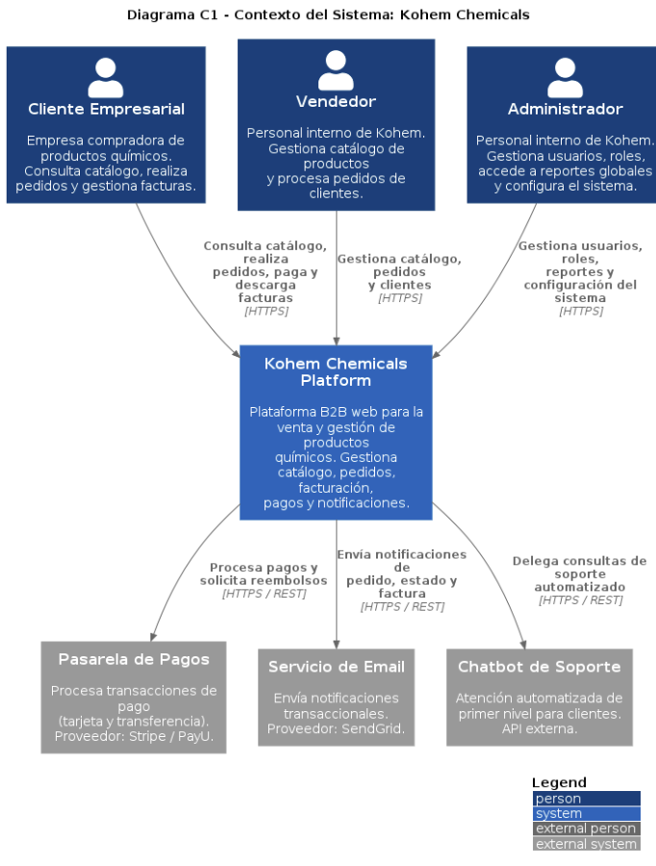

  - C2 — Diagrama de contenedores
Debe mostrar los contenedores principales que conforman la solución y breve explicación del diagrama

Cada contenedor debe indicar:
- Nombre.
- Responsabilidad principal.
- Tecnología propuesta, si aplica.
- Comunicación con otros contenedores.
- Relación con usuarios o sistemas externos.

En el nivel C2 se descompone la plataforma en sus contenedores principales. Un contenedor es una unidad ejecutable o desplegable de forma independiente, es decir, una aplicación, una base de datos o un servicio de caché:

Contenedores del sistema:

Contenedor | Responsabilidad | Tecnología | Comunicación
React SPA | Interfaz web del usuario. Gestiona navegación, catálogo, carrito, pedidos y panel interno de administración. | React 18 + TypeScript + Vite | Laravel REST API (HTTPS/REST/JSON)
Laravel REST API | Núcleo de la lógica de negocio. Gestiona autenticación, pedidos, facturación, catálogo, notificaciones y soporte. Expone endpoints REST consumidos por el SPA. | PHP 8.2 + Laravel 11 | MySQL, Redis, Stripe, SendGrid, Chatbot
Base de Datos (MySQL) | Persistencia relacional de todos los datos: usuarios, empresas, productos, pedidos, facturas, transacciones y movimientos de stock. | MySQL 8.0 | Laravel REST API (TCP/SQL)
Caché / Sesiones (Redis) | Almacena sesiones activas, tokens JWT en lista negra (logout), y resultados de consultas frecuentes (catálogo, stock disponible). Reduce carga sobre la base de datos. | Redis 7 | Laravel REST API (TCP)
Pasarela de Pagos (externo) | Procesamiento seguro de transacciones financieras. Kohem no almacena datos de tarjetas. | Stripe / PayU | Laravel REST API
Servicio de Email (externo) | Envío de emails transaccionales con plantillas de notificación. | SendgGrip API | Laravel REST API

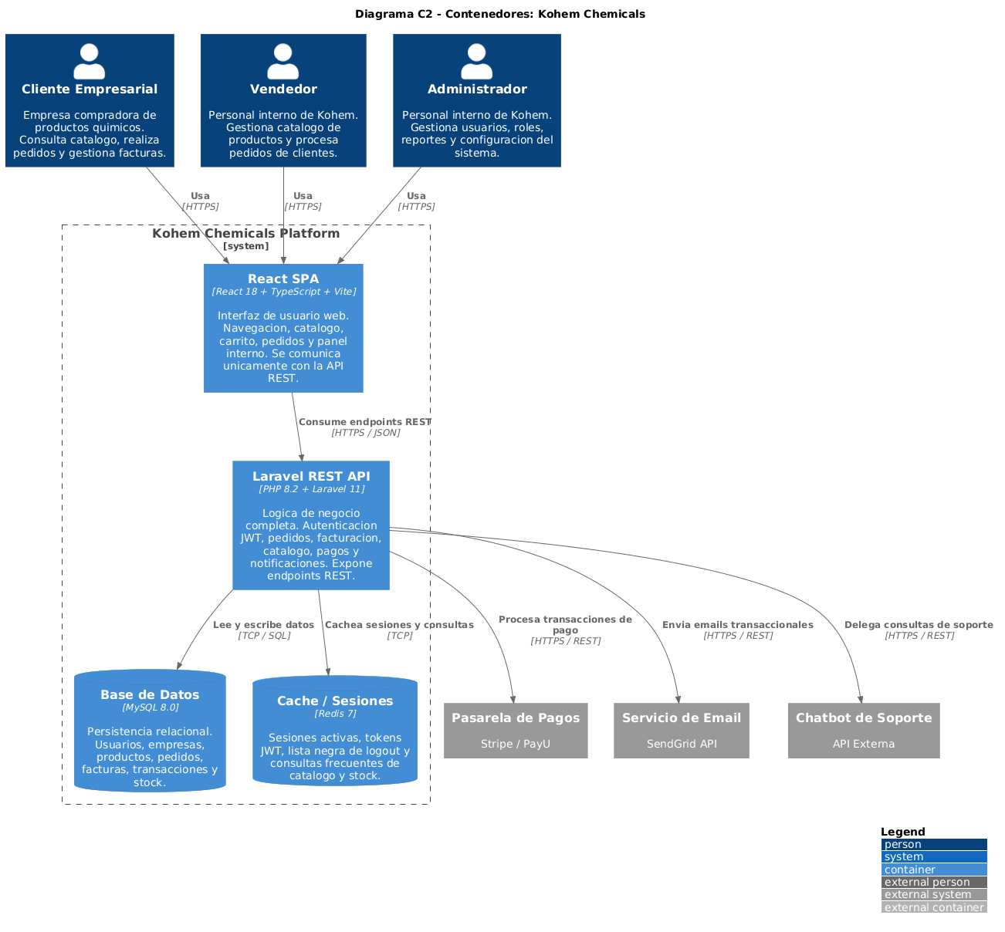

El equipo debe cuidar que los contenedores sean coherentes con el estilo arquitectónico seleccionado en la Evaluación 4.

  - C3 — Diagrama de componentes
Debe seleccionar uno de los contenedores principales y descomponerlo en componentes internos (API principal, Backend, Servicio de dominio, Módulo central del sistema -De acuerdo con la arquitectura seleccionada), y breve explicación del diagrama

Cada componente debe tener:

- Nombre claro.
- Responsabilidad específica.
- Relación con otros componentes.
- Dependencias relevantes.
- Relación con casos de uso, historias de usuario o funcionalidades del proyecto.

No se evaluará la cantidad de componentes, sino su pertinencia, cohesión y coherencia arquitectónica.

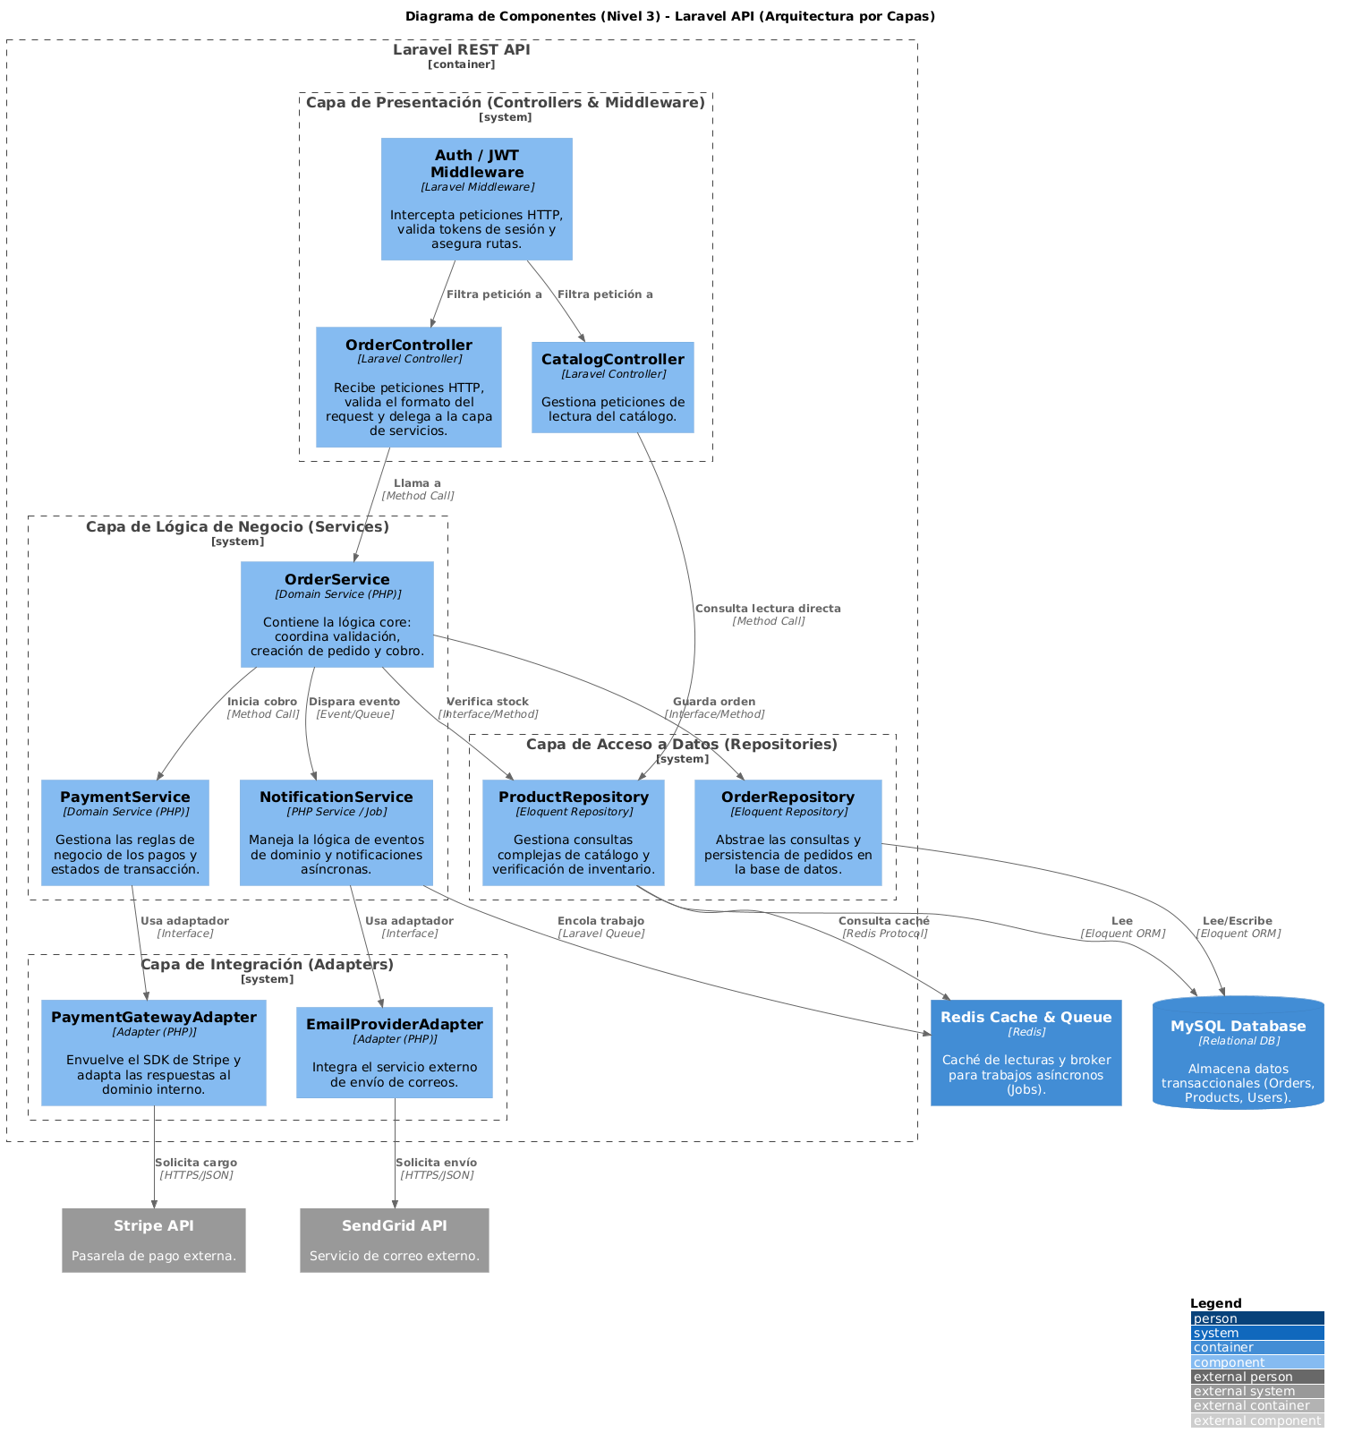

  - C4 — Nivel de código
En este nivel, el equipo debe representar la estructura interna del dominio del sistema mediante un diagrama de clases UML.

El diagrama debe evidenciar cómo se organizan las principales entidades, servicios de dominio, interfaces, abstracciones y relaciones estructurales que soportan la lógica central del proyecto de aula, en esta evaluación este nivel se enfocará en:

- Diagrama de clases del dominio.
- Aplicación justificada de cinco patrones de diseño GoF. (sin repetir)
- Breve explicación técnica del diagrama.

Elementos mínimos del diagrama de clases
El diagrama debe incluir, como mínimo:
- Clases principales del dominio.
- Atributos relevantes.
- Métodos o responsabilidades principales.
- Relaciones entre clases.
- Multiplicidades cuando aplique.
- Herencia, composición, agregación, asociación o dependencia, según corresponda.
- Interfaces o clases abstractas cuando sean necesarias.
- Identificación visual o textual de los patrones GoF aplicados.

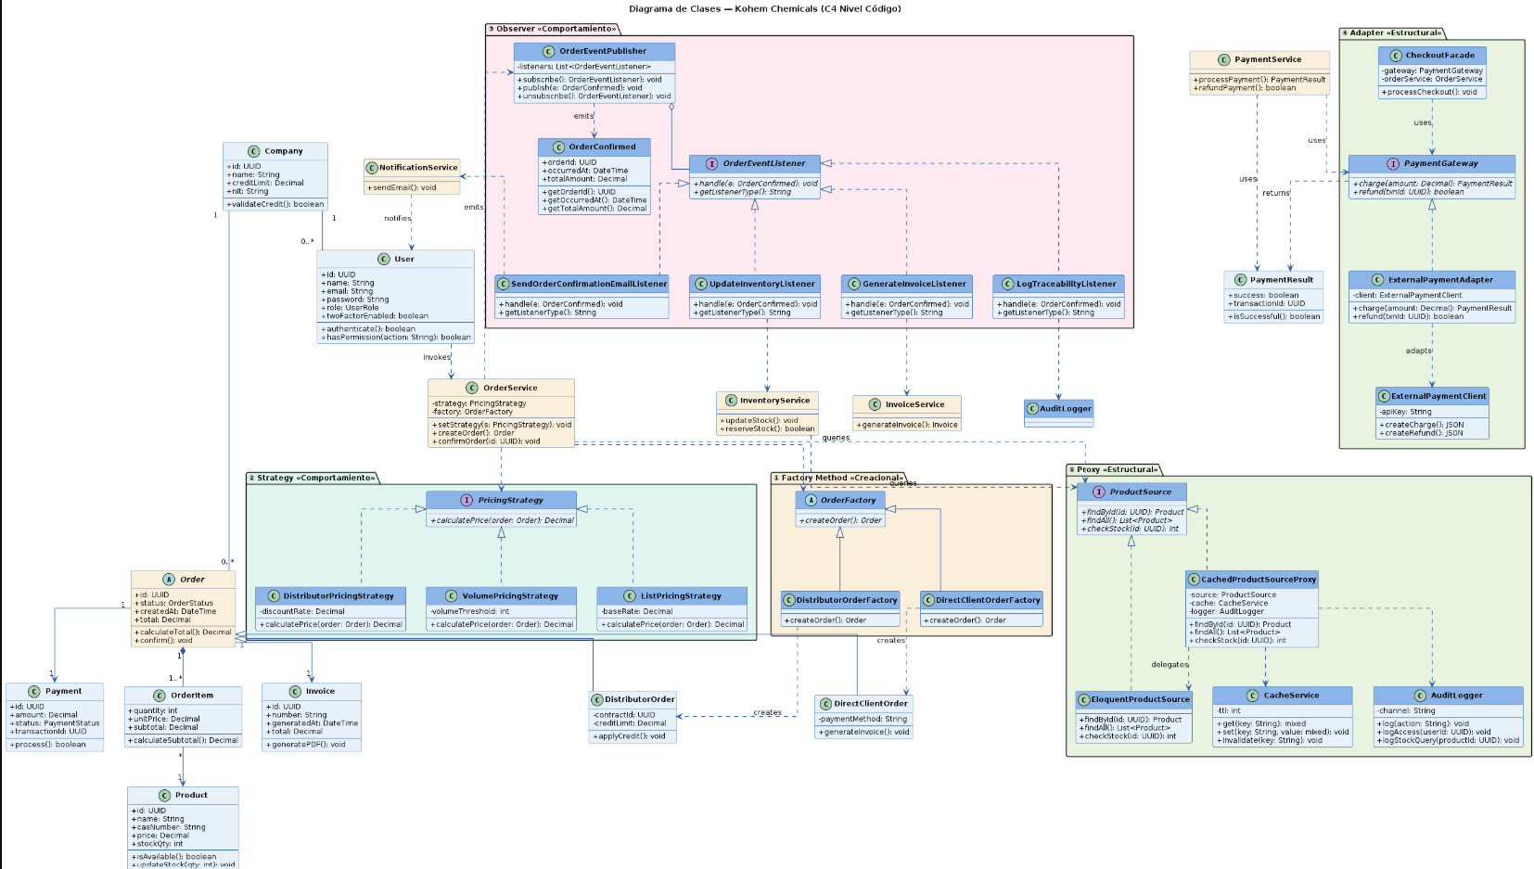

El diagrama de clases UML representa la estructura interna del sistema Kohem Chemicals y muestra cómo se relacionan las principales entidades, servicios y componentes del proyecto. En el modelo se incluyen clases relacionadas con usuarios, empresas, pedidos, productos, pagos y facturación, reflejando la lógica principal del sistema B2B.
Además, se aplicaron cinco patrones de diseño GoF para mejorar la organización y escalabilidad del software: Factory Method para la creación de pedidos, Strategy para manejar diferentes tipos de precios, Observer para ejecutar acciones cuando un pedido es confirmado, Adapter para integrar la pasarela de pagos externa y Proxy para optimizar el acceso a productos mediante caché.
La estructura propuesta permite mantener una mejor separación de responsabilidades, reducir el acoplamiento entre módulos y facilitar futuras mejoras en el sistema.

  - Patrones de diseño GoF requeridos
El equipo debe aplicar cinco patrones de diseño GoF, de manera coherente con el problema y con la arquitectura definida.

Cada patrón debe documentarse en una tabla como la siguiente:
Patrón GoF aplicado | Tipo de patrón | Problema que resuelve en el proyecto | Clases participantes | Justificación técnica
Factory Method | Patrón creacional | El sistema maneja distintos tipos de pedidos (pedido estándar, pedido con control de cupos, pedido con facturación especial para B2B). Si el código que crea estos objetos está esparcido por los controladores, cada módulo toma decisiones que no le corresponden. | OrderFactory  DirecClientOrderFactory  DistributorOrderFactory  Order  DirectClientOrder  Distributor Order | Un OrderFactory en la capa de negocio que centraliza la lógica de instanciación. El controlador solo dice "dame un pedido para este cliente", y la fábrica decide qué tipo construir según el perfil del cliente y el producto químico.
Strategy | Patrón de comportamiento | La facturación varía según el cliente: precio de lista, precio con descuento por volumen, precio contractual. Si esto se resuelve con if/else en el servicio de ventas, cada nueva variante rompe el código existente. | PricingStrategy  ListPricingStrategy  DistributorPricingStrategy  ValolumePricingStrategy  OrderService | Una interfaz PricingStrategy con implementaciones intercambiables. El servicio de ventas recibe la estrategia como dependencia y nunca sabe cuál está usando.
Observer | Patrón de comportamiento | Cuando se confirma un pedido, varias cosas deben ocurrir: actualizar inventario, generar factura, enviar notificación al cliente, registrar en trazabilidad. Si el servicio de pedidos llama directamente a cada uno de esos servicios, está acoplado a todos y escalar la lista de efectos se vuelve frágil | OrderConfirmed  OrderEventPublisher  UpdateInventoryListener  GenerateInvoiceListener  SenOrderConfirmationEmailListener  LogTraceabilityListener | El servicio de pedidos emite un evento OrderConfirmed. Cada módulo interesado se suscribe de forma independiente. En Laravel esto es nativo con Events/Listeners.
Adapter | Patrón estructural | El sistema se integra con una pasarela de pagos y potencialmente con el chatbot externo. Si el código de negocio llama directamente a la API del proveedor, un cambio de proveedor obliga a refactorizar toda la capa de negocio. | PaymentGateway  PaymentResult  ExternalPaymentAdapter  ExternalPaymentClient  CheckoutFacade | Una interfaz propia (PaymentGateway) implementada por un adaptador que traduce entre el contrato interno y la API externa. La capa de negocio nunca importa el SDK del proveedor directamente.
Proxy | Patrón estructural | Cada vez que el sistema de Kohem crezca en usuarios o en complejidad de consultas, los servicios de negocio acumulan responsabilidades de infraestructura hasta volverse el monolito que el equipo ya identificó como su riesgo principal | ProductSource  EloquuentProductSource  CachedProductSourceProxy  AuditLogger  CacheService  OrderService | El patrón Proxy resuelve de forma directa los tres riesgos concretos que el equipo identificó en su análisis crítico: centraliza en un único punto la gestión de caché evitando latencia cuando múltiples clientes consultan stock simultáneamente, concentra el registro de auditoría de acceso a productos químicos sin dispersarse por todos los servicios, y protege la capa de negocio del ripple effect que Ampatzoglou et al. (2015) midieron empíricamente, es decir, que cambios en infraestructura como agregar Redis o modificar el ORM se propaguen hasta el OrderService o el CheckoutFacade. Todo esto ocurre de forma transparente: la capa de negocio solo conoce la interfaz ProductSource, sin saber si habla con Eloquent directamente o con el Proxy, lo que mantiene la separación de responsabilidades que el equipo necesita para que la arquitectura por capas no degenere en el monolito que identificaron como su riesgo principal.

La evaluación no busca que el equipo “pegue patrones por obligación”, sino que demuestre que los patrones ayudan a resolver problemas reales de diseño, tales como: Creación flexible de objetos, Variación de algoritmos, Notificación de eventos, Integración con servicios externos, Separación de responsabilidades, Reducción de acoplamiento, Extensibilidad del sistema, Organización de reglas de negocio.

Explicación breve del diagrama
Después del diagrama, el equipo debe incluir una explicación técnica breve de entre 200 y 300 palabras, donde describa:

- Qué parte del dominio representa el diagrama.
- Cuáles son las clases principales y sus responsabilidades.
- Cómo se relaciona el diagrama con el componente elegido en el nivel C3.
- Qué patrones GoF fueron incorporados.
- Por qué esos patrones mejoran el diseño del sistema.
- Qué decisiones de diseño favorecen la mantenibilidad, extensibilidad o bajo acoplamiento.

- Declaración de uso de IA
Debe diligenciarse obligatoriamente. El uso de herramientas de IA generativa se permite solo como apoyo y no sustituye la comprensión ni la responsabilidad académica del equipo.
¿Se utilizó IA generativa? | Si, se ha usado IA generativa para el trabajo
Herramienta utilizada | Claude AI
Momento en que se usó | Para el punto 3.3 y 3.4
Prompt(s) utilizados | Quiero que actues cómo un experto en arquitectura de software y en patrones de diseño. Analiza el proyecto de software que voy a pasarte y dame unos buenos patrones de diseño que se combinen con la arquitectura C4 que vamos a aplicar a este poryecto. No solo debe de poner patrones por ponerlos, todo esto es con el fin de que demuestre que los patrones ayudan a resolver problemas reales de diseño, tales como: Creación flexible de objetos, Variación de algoritmos, Notificación de eventos, Integración con servicios externos, Separación de responsabilidades, Reducción de acoplamiento, Extensibilidad del sistema, Organización de reglas de negocio.  Necesito ayuda para organizar y mejorar un diagrama de clases UML de un proyecto llamado Kohem Chemicals. El sistema maneja pedidos, productos, pagos, facturación e inventario para clientes B2B. Quiero que el diagrama tenga clases, atributos, métodos y relaciones coherentes entre sí, además de incluir correctamente algunos patrones de diseño GoF como Factory Method, Strategy, Observer, Adapter y Proxy. También necesito que las responsabilidades de cada clase tengan sentido con la lógica del negocio y que el resultado se vea claro, organizado y acorde a un nivel C4 de código.
Resultado entregado por la IA | Perfecto. Pásame la información completa del proyecto (o el enlace del repositorio/GitHub/Gist) y te haré un análisis profesional enfocado en:  - Arquitectura C4 (Contexto, Contenedores, Componentes y Código si aplica)  - Problemas reales de diseño del sistema  - Patrones de diseño realmente útiles para resolver esos problemas  - Justificación técnica de cada patrón  - Cómo se integra cada patrón dentro de la arquitectura C4  - Beneficios concretos:  - Flexibilidad  - Bajo acoplamiento  - Escalabilidad  - Mantenibilidad  - Extensibilidad  - Organización de lógica de negocio  - Integración externa  - Manejo de eventos  - Variación de algoritmos  - Creación dinámica de objetos  Además, puedo ayudarte a dejarlo redactado con estilo:  - académico/universitario,  - técnico-profesional,  - o como si fuera realizado por un estudiante avanzado.  Puedes enviarme cualquiera de estas opciones:  - Código fuente  - GitHub/GitLab  - Gist  - PDF/documentación  - Diagramas  - Capturas  - Descripción funcional del sistema  - Tecnologías usadas  - Requerimientos funcionales y no funcionales  Y te entregaré algo como:  - Patrón recomendado  - Problema que resuelve  - Dónde aplicarlo  - Cómo encaja en C4  - Ventajas y posibles desventajas  - Ejemplo aplicado a TU proyecto (no genérico)  Envíame el proyecto y comienzo el análisis.  Para que el diagrama quede coherente y “limpio”, lo mejor es organizarlo por módulos del negocio y luego integrar los patrones GoF únicamente donde realmente aporten valor.  En un sistema B2B como Kohem Chemicals, la lógica principal gira alrededor de:  - Gestión de clientes  - Pedidos  - Productos e inventario  - Pagos  - Facturación  - Notificaciones  Una buena práctica es separar las clases en capas o dominios para que el diagrama no se vea saturado.  Cómo hacer que se vea “nivel C4”  Aunque C4 normalmente se usa más para arquitectura, puedes darle ese enfoque si:  Mantienes separación clara por dominios.  Evitas cruces innecesarios entre clases.  Nombras clases según responsabilidades reales.  Usas interfaces para desacoplar.  Diferencias entidades, servicios y adaptadores.  Recomendación final de estructura  Núcleo del negocio  Cliente  Pedido  Producto  Factura  Servicios  Inventario  FacturaFactory  ServicioPago  Patrones  Strategy → pagos  Observer → notificaciones  Adapter → APIs externas  Proxy → seguridad inventario  Factory Method → facturación  Así el diagrama se verá mucho más profesional, entendible y coherente técnicamente.
Qué partes ajustó o corrigió el equipo | El equipo revisó los nombres de clases sugeridos por la IA, ajustó la nomenclatura al estilo Laravel (camelCase), verificó que los patrones GoF se alinearan con los riesgos identificados en la Evaluación 4, y corrigió inconsistencias entre los niveles C1, C2 y C3.
Cómo se validó la información | Con NotebookLM se analizaron documentos, revistas y guías de estudio, permitiendo contrastar la información obtenida con las guías compartidas en Classroom sobre el modelo C4 y la elaboración de diagramas, lo que ayudó a validar y complementar el diseño planteado para el proyecto.
Qué limitaciones o errores se detectaron | La IA no arrojó fuentes inventadas ni mucho menos alucinó en el proceso.
Aporte real de la IA al trabajo | Brindó claridad y mayor solidez al momento de tomar decisiones sobre el diseño del sistema, además de ayudar a organizar mejor las ideas durante la elaboración del diagrama, facilitando así el avance en el desarrollo e implementación del proyecto.

Bibliografía
Incluya referencias en formato APA. Se recomienda usar fuentes académicas y técnicas confiables.

Autor | Año | Título | Fuente | DOI
Ampatzoglou, A., Chatzigeorgiou, A., Charalampidou, S., & Avgeriou, P | 2015 | The Effect of GoF Design Patterns on Stability: A Case Study. | https://ieeexplore.ieee.org/document/7066925 | 10.1109/TSE.2015.2414917
Jongeling, R., Strøm, N. J., Nissen, L. P. T., Kitchen, M., & Carlson, J. | 2025 | Adopting the C4 model for lightweight architecture modeling – An experience report | https://dl.acm.org/doi/10.1007/978-3-032-04190-6_24 | 10.5281/zenodo.15736948
Fatimah Mohammed Alghamdi, M. Rizwan Jameel Qureshi | 2014 | Impact of Design Patterns on Software  Maintainability | https://www.mecs-press.org/ijisa/ijisa-v6-n10/IJISA-V6-N10-6.pdf | 10.5815/ijisa.2014.10.06

Anexos: Código de Diagramas
Código diagrama C1:
@startuml
!include https://raw.githubusercontent.com/plantuml-stdlib/C4-PlantUML/master/C4_Context.puml

LAYOUT_WITH_LEGEND()

title Diagrama C1 - Contexto del Sistema: Kohem Chemicals

Person(clienteEmpresarial, "Cliente Empresarial", "Empresa compradora de\nproductos químicos.\nConsulta catálogo, realiza\npedidos y gestiona facturas.")

Person(vendedor, "Vendedor", "Personal interno de Kohem.\nGestiona catálogo de productos\ny procesa pedidos de clientes.")

Person(administrador, "Administrador", "Personal interno de Kohem.\nGestiona usuarios, roles,\naccede a reportes globales\ny configura el sistema.")

System(kohemPlatform, "Kohem Chemicals Platform", "Plataforma B2B web para la\nventa y gestión de productos\nquímicos. Gestiona\ncatálogo, pedidos, facturación,\npagos y notificaciones.")

System_Ext(pasarelaPagos, "Pasarela de Pagos", "Procesa transacciones de pago\n(tarjeta y transferencia).\nProveedor: Stripe / PayU.")

System_Ext(emailService, "Servicio de Email", "Envía notificaciones\ntransaccionales.\nProveedor: SendGrid.")

System_Ext(chatbotService, "Chatbot de Soporte", "Atención automatizada de\nprimer nivel para clientes.\nAPI externa.")

Rel(clienteEmpresarial, kohemPlatform, "Consulta catálogo, realiza\npedidos, paga y descarga\nfacturas", "HTTPS")

Rel(vendedor, kohemPlatform, "Gestiona catálogo, pedidos\ny clientes", "HTTPS")

Rel(administrador, kohemPlatform, "Gestiona usuarios, roles,\nreportes y configuración del sistema", "HTTPS")

Rel(kohemPlatform, pasarelaPagos, "Procesa pagos y\nsolicita reembolsos", "HTTPS / REST")

Rel(kohemPlatform, emailService, "Envía notificaciones de\npedido, estado y factura", "HTTPS / REST")

Rel(kohemPlatform, chatbotService, "Delega consultas de\nsoporte automatizado", "HTTPS / REST")
@enduml

Código diagrama C2:
@startuml
!include https://raw.githubusercontent.com/plantuml-stdlib/C4-PlantUML/master/C4_Container.puml

LAYOUT_WITH_LEGEND()

title Diagrama C2 - Contenedores: Kohem Chemicals

Person(clienteEmpresarial, "Cliente Empresarial", "Empresa compradora de productos quimicos. Consulta catalogo, realiza pedidos y gestiona facturas.")
Person(vendedor, "Vendedor", "Personal interno de Kohem. Gestiona catalogo de productos y procesa pedidos de clientes.")
Person(administrador, "Administrador", "Personal interno de Kohem. Gestiona usuarios, roles, reportes y configuracion del sistema.")

System_Boundary(kohemBoundary, "Kohem Chemicals Platform") {
Container(reactSPA, "React SPA", "React 18 + TypeScript + Vite", "Interfaz de usuario web. Navegacion, catalogo, carrito, pedidos y panel interno. Se comunica unicamente con la API REST.")
Container(laravelAPI, "Laravel REST API", "PHP 8.2 + Laravel 11", "Logica de negocio completa. Autenticacion JWT, pedidos, facturacion, catalogo, pagos y notificaciones. Expone endpoints REST.")
ContainerDb(mysqlDB, "Base de Datos", "MySQL 8.0", "Persistencia relacional. Usuarios, empresas, productos, pedidos, facturas, transacciones y stock.")
ContainerDb(redisCache, "Cache / Sesiones", "Redis 7", "Sesiones activas, tokens JWT, lista negra de logout y consultas frecuentes de catalogo y stock.")
}

System_Ext(pasarelaPagos, "Pasarela de Pagos", "Stripe / PayU")
System_Ext(emailService, "Servicio de Email", "SendGrid API")
System_Ext(chatbotService, "Chatbot de Soporte", "API Externa")

Rel(clienteEmpresarial, reactSPA, "Usa", "HTTPS")
Rel(vendedor, reactSPA, "Usa", "HTTPS")
Rel(administrador, reactSPA, "Usa", "HTTPS")

Rel(reactSPA, laravelAPI, "Consume endpoints REST", "HTTPS / JSON")

Rel(laravelAPI, mysqlDB, "Lee y escribe datos", "TCP / SQL")
Rel(laravelAPI, redisCache, "Cachea sesiones y consultas", "TCP")
Rel(laravelAPI, pasarelaPagos, "Procesa transacciones de pago", "HTTPS / REST")
Rel(laravelAPI, emailService, "Envia emails transaccionales", "HTTPS / REST")
Rel(laravelAPI, chatbotService, "Delega consultas de soporte", "HTTPS / REST")
@enduml

Código diagrama C3
@startuml

!include https://raw.githubusercontent.com/plantuml-stdlib/C4-PlantUML/master/C4_Component.puml

LAYOUT_WITH_LEGEND()

title Diagrama de Componentes (Nivel 3) - Laravel API (Arquitectura por Capas)

Container_Boundary(api_container, "Laravel REST API") {

System_Boundary(presentation_layer, "Capa de Presentación (Controllers & Middleware)") {

Component(middleware, "Auth / JWT Middleware", "Laravel Middleware", "Intercepta peticiones HTTP, valida tokens de sesión y asegura rutas.")

Component(order_ctrl, "OrderController", "Laravel Controller", "Recibe peticiones HTTP, valida el formato del request y delega a la capa de servicios.")

Component(catalog_ctrl, "CatalogController", "Laravel Controller", "Gestiona peticiones de lectura del catálogo.")

}

System_Boundary(service_layer, "Capa de Lógica de Negocio (Services)") {

Component(order_service, "OrderService", "Domain Service (PHP)", "Contiene la lógica core: coordina validación, creación de pedido y cobro.")

Component(payment_service, "PaymentService", "Domain Service (PHP)", "Gestiona las reglas de negocio de los pagos y estados de transacción.")

Component(notification_service, "NotificationService", "PHP Service / Job", "Maneja la lógica de eventos de dominio y notificaciones asíncronas.")

}

System_Boundary(data_layer, "Capa de Acceso a Datos (Repositories)") {

Component(order_repo, "OrderRepository", "Eloquent Repository", "Abstrae las consultas y persistencia de pedidos en la base de datos.")

Component(product_repo, "ProductRepository", "Eloquent Repository", "Gestiona consultas complejas de catálogo y verificación de inventario.")

}

System_Boundary(integration_layer, "Capa de Integración (Adapters)") {

Component(stripe_adapter, "PaymentGatewayAdapter", "Adapter (PHP)", "Envuelve el SDK de Stripe y adapta las respuestas al dominio interno.")

Component(email_adapter, "EmailProviderAdapter", "Adapter (PHP)", "Integra el servicio externo de envío de correos.")

}

}

' Contenedores e Infraestructura

ContainerDb(db, "MySQL Database", "Relational DB", "Almacena datos transaccionales (Orders, Products, Users).")

Container(redis, "Redis Cache & Queue", "Redis", "Caché de lecturas y broker para trabajos asíncronos (Jobs).")

' Sistemas Externos

System_Ext(stripe_api, "Stripe API", "Pasarela de pago externa.")

System_Ext(email_api, "SendGrid API", "Servicio de correo externo.")

' --- RELACIONES (Flujo por capas) ---

' Presentación -> Servicios

Rel(middleware, order_ctrl, "Filtra petición a")

Rel(middleware, catalog_ctrl, "Filtra petición a")

Rel(order_ctrl, order_service, "Llama a", "Method Call")

Rel(catalog_ctrl, product_repo, "Consulta lectura directa", "Method Call")

' Servicios -> Datos e Integración

Rel(order_service, product_repo, "Verifica stock", "Interface/Method")

Rel(order_service, order_repo, "Guarda orden", "Interface/Method")

Rel(order_service, payment_service, "Inicia cobro", "Method Call")

Rel(order_service, notification_service, "Dispara evento", "Event/Queue")

Rel(payment_service, stripe_adapter, "Usa adaptador", "Interface")

Rel(notification_service, email_adapter, "Usa adaptador", "Interface")

Rel(notification_service, redis, "Encola trabajo", "Laravel Queue")

' Datos/Integración -> Infraestructura y Externos

Rel(order_repo, db, "Lee/Escribe", "Eloquent ORM")

Rel(product_repo, db, "Lee", "Eloquent ORM")

Rel(product_repo, redis, "Consulta caché", "Redis Protocol")

Rel(stripe_adapter, stripe_api, "Solicita cargo", "HTTPS/JSON")

Rel(email_adapter, email_api, "Solicita envío", "HTTPS/JSON")

@enduml

Codigo diagrama C4
https://gist.githubusercontent.com/Sucof10/b250dc82573185d6ce40a6cfb11c08eb/raw/7326e6aa97c7f267418ceac7401f4061b9d86794/gistfile1.txt

Rubrica
